青少年软件编程（图形化）等级考试（3级）
2025年12月 满分100分
姓名：＿＿＿＿＿＿ 准考证号：＿＿＿＿＿＿＿＿ 得分：＿＿＿＿＿＿

一、单选题（共18题，共50分）
1．老师要随机抽取1个学生回答问题，全班有30位同学，运行下列程序，描述正确的是？（ ）
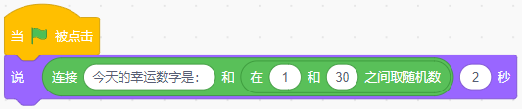
A．学号为1号的同学一定不能被抽到
B．学号为30号的同学一定不能被抽到
C．学号28号的同学可能被抽到
D．学号28号的同学一定能被抽到

2．蛋糕有两个造型，初始位置在舞台最左边，运行下列程序后，舞台上能看到？（ ）
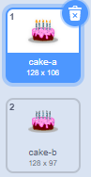

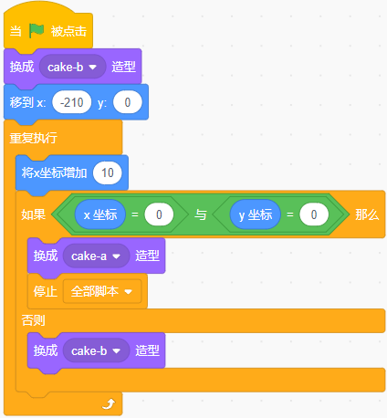
A．   | B．  
C．  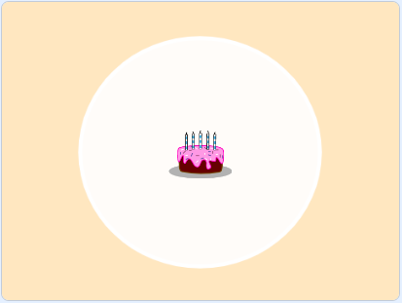 | D．  

3．要画出如下图所示的图形，程序空白处从上往下应填写？（ ）
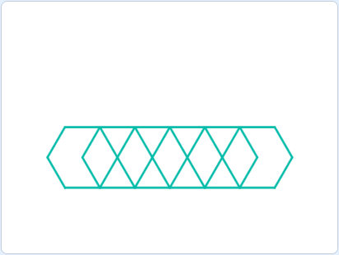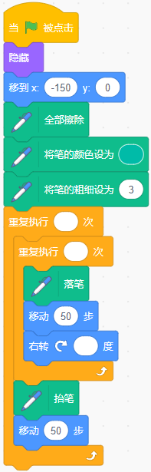
A．6，6，30
B．6，6，60
C．3，3，60
D．3，3，30

4．点击绿旗，运行下列程序，角色说出的数值是多少？（ ）
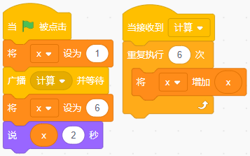
A．1
B．64
C．6
D．70

5．按下一次空格键，角色会说几次”你好！“？（ ）
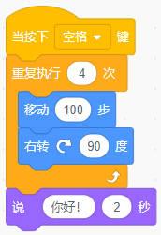
A．1次
B．2次
C．3次
D．4次

6．运行下列程序，说法正确的是？（ ）
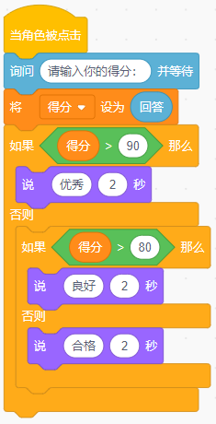
A．输入90，会说：优秀
B．输入80，会说：良好
C．输入70，会说：合格
D．输入50，不会说结果

7．下列说法错误的是？（ ）
A．一个角色可以克隆自己，也可以克隆其他角色
B．克隆体将继承本体的基本属性，例如位置、颜色、大小、方向等
C．克隆体的数量也是有上限的，最多300个左右
D．克隆与图章一样，都是在舞台产生一个新的角色

8．小明制作了海底探险的游戏，想记录章鱼碰到珊瑚的次数，下列可以正确完成记录的选项是？（ ）
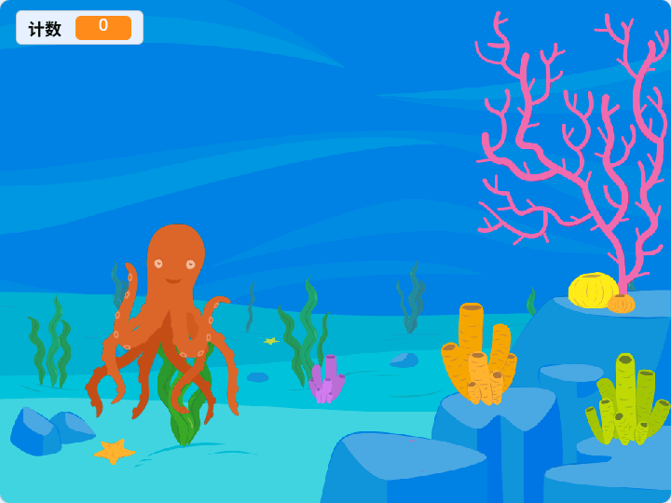
A．  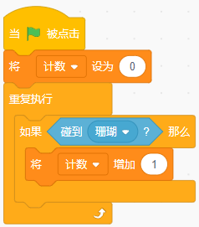 | B．  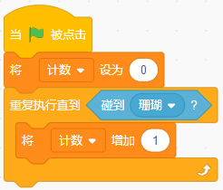
C．  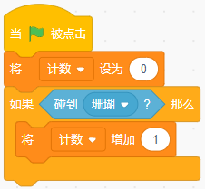 | D．  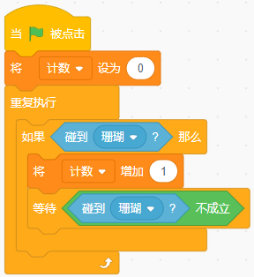

9．默认小猫角色，运行下列程序，小猫说出的值不可能是？（ ）
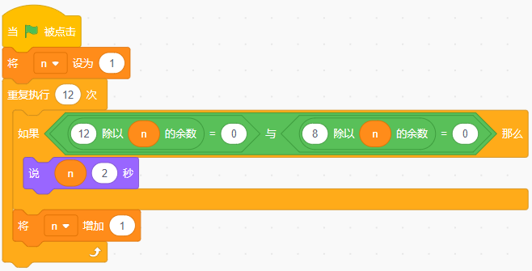
A．1
B．2
C．4
D．6

10．下列哪个选项的程序可以绘制出如下图所示的台阶图案？（ ）
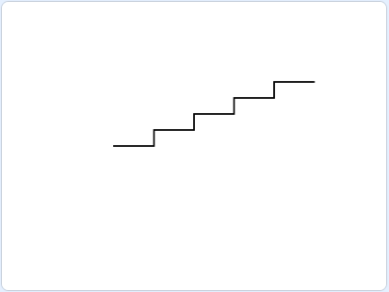
A．  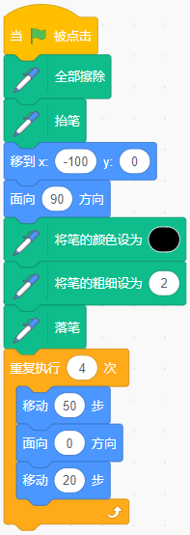 | B．  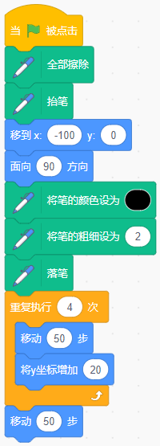
C．  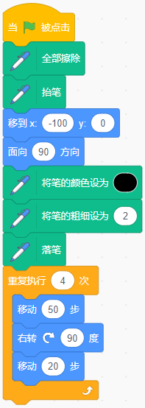 | D．  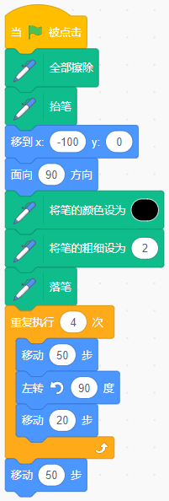

11．小蚂蚁们排队出发找食物，每排数量是前两排之和，第一排1个，第二排2个，一共排了六排，请问一共有多少只蚂蚁？（ ）
A．12
B．19
C．24
D．32

12．默认小猫角色，运行下列程序，小猫说出来的值是？（ ）
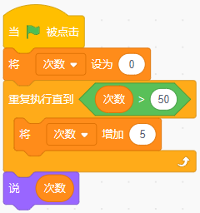
A．5
B．50
C．55
D．60

13．默认小猫角色，运行下列程序，小猫的x坐标最后变为200，空白处应该填入？（ ）
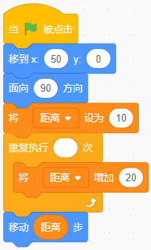
小猫初始 x 坐标是 50，最终需要让x坐标为200，也就是 50 + 距离 = 200，推断出距离需要为150。 变量距离初始值为 10。每次循环距离会增加 20。10+ 140（20*7）= 150，推断出需要循环7次。
A．5
B．6
C．7
D．8

14．默认小猫角色，运行下列程序，角色的大小和坐标分别是? （ ）
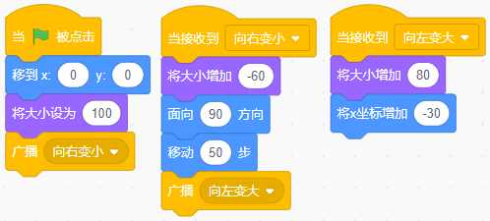
A．角色大小为80，坐标为(-20,50)
B．角色大小为100，坐标为(-20,0)
C．角色大小为120，坐标为(20,0)
D．角色大小为140，坐标为(0,20)

15．默认小猫角色，运行下列程序，舞台上能看到？（ ）
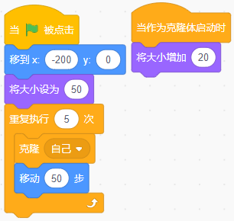
A．  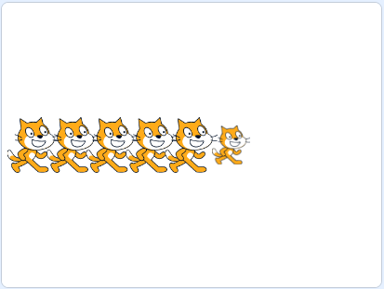 | B．  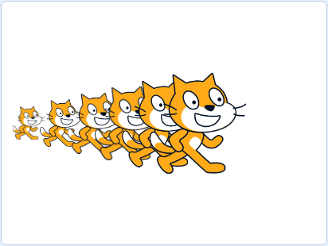
C．  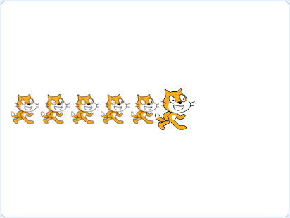 | D．  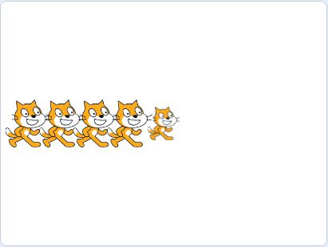

16．关于变量，下列说法错误的是？（ ）
变量确实有正常显示、大字显示和滑杆三种显示方式；
变量名是区分大小写的，“a” 和 “A” 是两个不同的变量；
如果程序中使用了某个变量，删除它会导致程序逻辑出错，对程序效果是有影响的。
A．创建一个变量，这个变量的初始值可以是字符串
B．变量有正常显示、大字显示和滑杆三种显示方式
C．变量“a”和变量“A”是两个不同的变量
D．如果程序中使用了某个变量，删除这个变量对程序没有影响

17．默认小猫角色，运行下列程序后，舞台上最多能看到几只小猫？（ ）
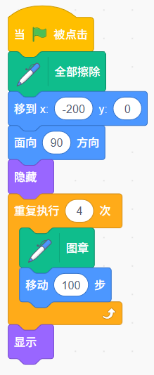
图章会生成4个可见的小猫印记，再加上最终显示的1个本体，总共能看到4+1=5只小猫。
A．1
B．3
C．4
D．5

18．观察图片规律，问号处应该填写的是？（ ）
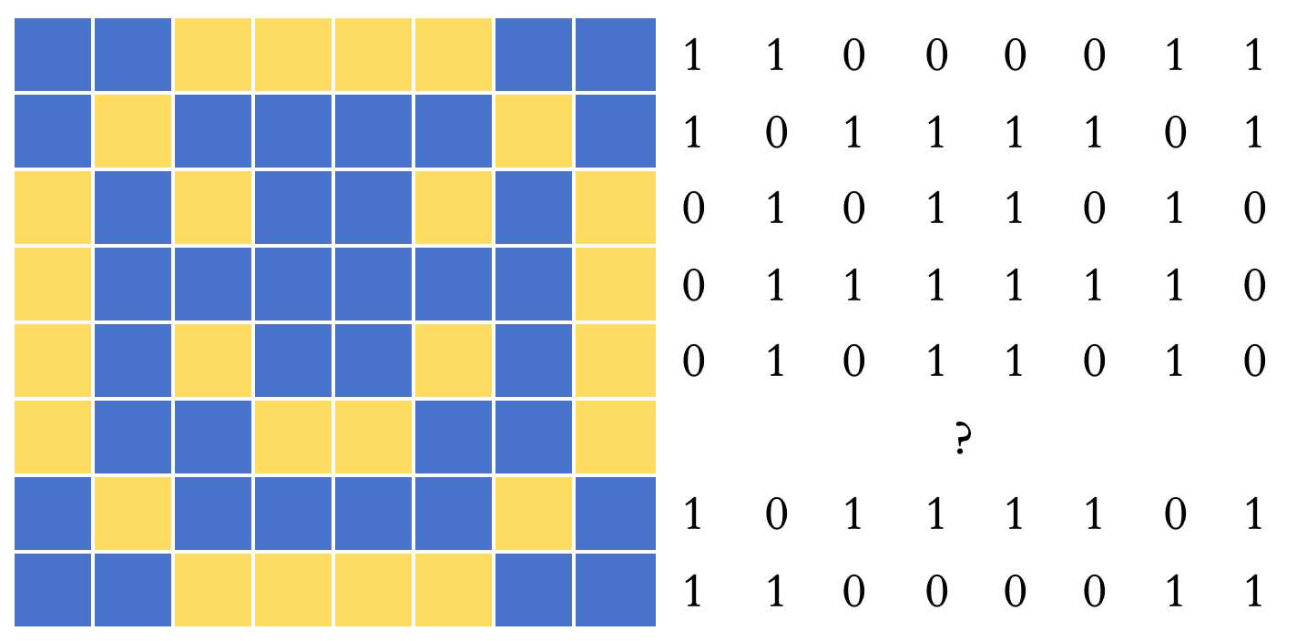
A．01111110
B．11000011
C．10111101
D．01100110

二、判断题（共10题，共20分）
19．默认小猫角色，运行下列程序，小猫可能出现在如下右图所示的位置。（ ）
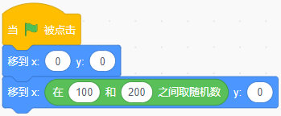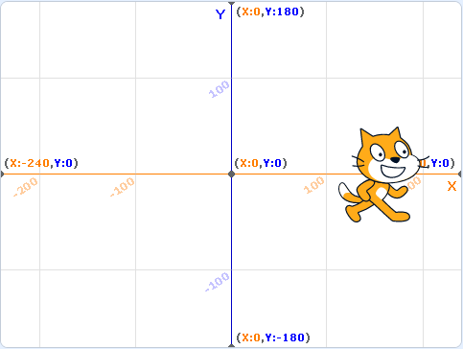

20．老鼠角色没有程序，小猫角色程序如下图所示。点击绿旗运行下列程序，老鼠碰到小猫后老鼠会隐藏。（ ）
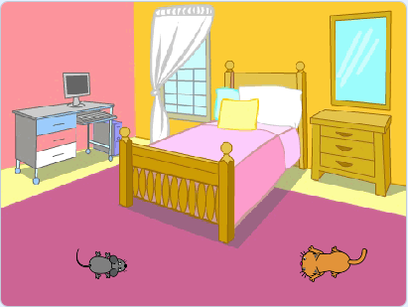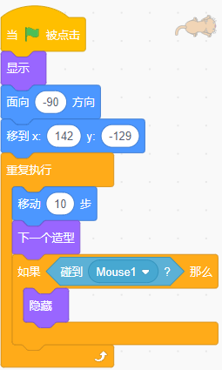

21．运行下列程序能够绘制如下图所示的图形。（ ）
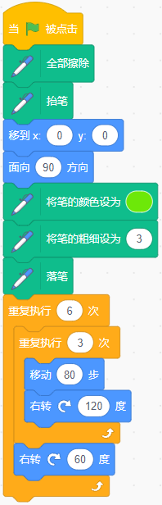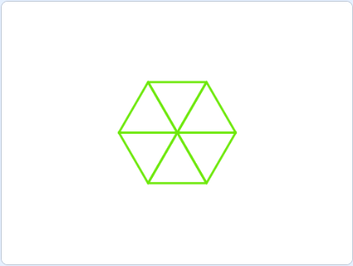

22．运行下列程序，舞台上能看到如下右图所示的正八边形。（ ）
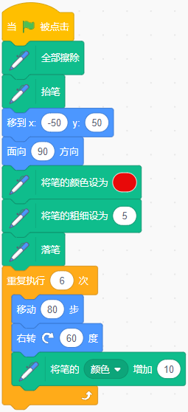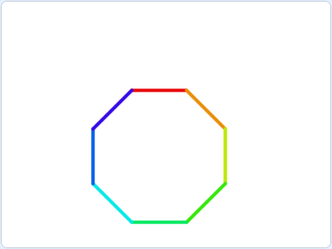

23．变量可以被所有角色共享，但是只能在创建它的角色中修改值。（ ）

24．默认小猫角色，运行下列程序后，可以在舞台上看到如下5x5的小猫方阵。（ ）
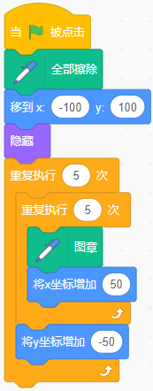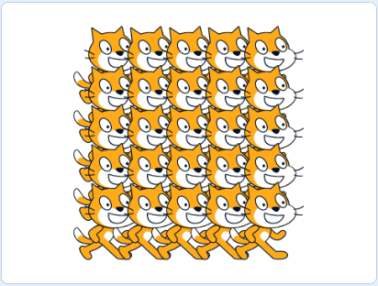

25．运行下列程序，可以计算出1-100之间的所有偶数和。（ ）
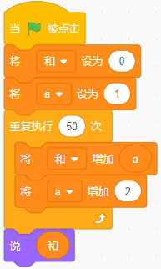

26．运行下列程序，舞台最多出现5个小猫角色。（ ）
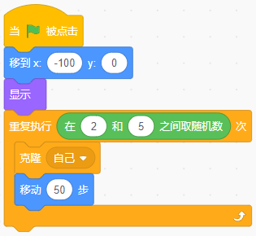

27．关于广播，下列4个说法都是正确的。（ ）
①角色可以向其他角色和舞台发送消息
②舞台可以向角色和它自己发送消息
③角色可以向自己广播消息
④广播的消息，可以是字符串，也可以是变量

28．四个小朋友比身高，甲比乙矮，丙比乙高，丁最矮。这四个小朋友的身高顺序是：丙 > 乙 > 甲 > 丁。（ ）

三、编程题（共3题，共30分）
29．绘制风车
1.准备工作
（1）默认小猫角色；
（2）默认白色背景。
2.功能实现
（1）小猫隐藏，画笔颜色设为红色，粗细设为5；
（2）绘制如下所示图形，长度自定义，不超出舞台即可。
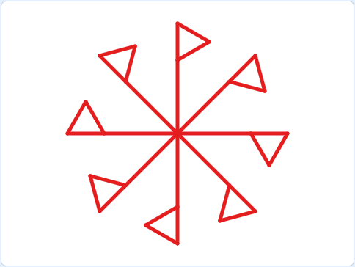

30．下雪
1.准备工作
（1）删除默认小猫角色，添加角色：Snowflake；
（2）添加背景：Woods。
2.功能实现
（1）雪花大小为20，初始位置在舞台最上方，隐藏；
（2）雪花每隔0.1秒克隆一次自己，克隆体出现在舞台最上方的随机位置，垂直落下；
（3）雪花到达舞台最下方时，会消失。


31．加法计算器
1.准备工作
（1）默认小猫角色；
（2）添加背景：Chalkboard；
（3）新建三个变量：“数字1”，“数字2”和“答对数量”。
2.功能实现
（1）小猫的初始位置(150,0)；
（2）将变量“数字1”和“数字2”设为1到100之间的随机数；
（3）小猫进行询问：“数字1+数字2=？”，例如 “65+45=？”；
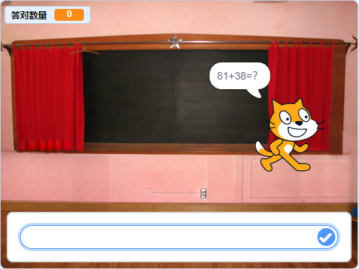
（4）游戏开始时，答对次数为0，每答对一题加1；
（5）答对了，小猫说：“答对了”2秒；答错了，小猫说：“答错了”2秒；
（6）一共有6道题目，回答完成，说出答对数量2秒，停止全部脚本。
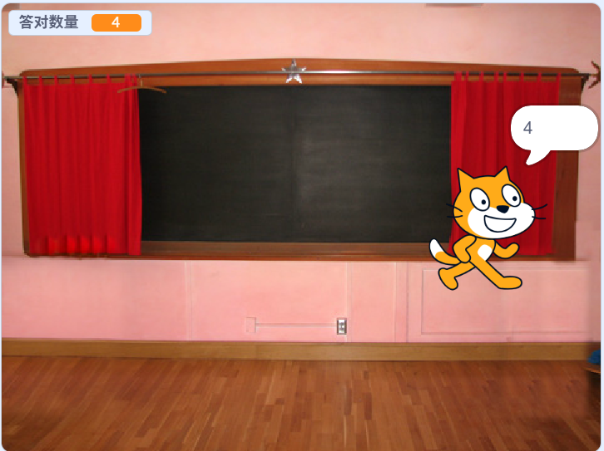

参考答案
一、单选题（共18题，共50分）
1．C | 2．B | 3．B | 4．C | 5．A
6．C | 7．D | 8．D | 9．D | 10．B
11．D | 12．C | 13．C | 14．C | 15．A
16．D | 17．D | 18．D

二、判断题（共10题，共20分）
19．正确 | 20．错误 | 21．正确 | 22．错误 | 23．错误
24．错误 | 25．错误 | 26．错误 | 27．正确 | 28．正确

三、编程题（共3题，共30分）
29．评分标准：
（1）画笔的颜色，粗细设置正确；（2分）
（2）能画出一个三角形；（3分）
（3）能画出题目要求的风车图案。（5分）
30．评分标准：
（1）角色、背景选择正确；（2分）
（2）雪花不断克隆自己，注意等待时间不是0.1秒也给分；（3分）
（3）克隆体不断落下；（3分）
（4）克隆体到达舞台最下方后，删除此克隆体。（2分）
31．评分标准：
（1）能够正确添加背景、角色；（1分）
（2）小猫进行询问：数字1+数字2=？；（2分）
（3）数字1和数字2都为100以内的随机数，每答完一题题目会随机变化；（2分）
（4）游戏开始时，答对次数为0，每答对一题加1；（2分）
（5）答对时回答："答对了"2秒；答错了回答："答错了"2秒；（2分）
（6）一共6道题回答完毕，说出答对数量后，停止全部脚本。（1分）

